Образец № 2а.1.
Таблица за техническо съответствие по артикули за обособена позиция № 1 Доставка и монтаж на обзавеждане за общежитие
арт.  № | код в инв. проект | Наименование на  артикула | Технически характеристики | Примерна визуализация /схема на артикулите | Съответ  стие  да / не/  по-добре | Описание на параметрите на предложения  артикул с конкретни размери | Снимка/визуализация/  схема
1 | 2 | 3 | 4 | 5 | 6 | 7 | 8
1 | М 1 | Маса ученическа д.80/ ш.55/ в.75 см | Ученическа маса с р-ри:  д.80/ ш.55/ в.75см., правоъгълна форма с основен горен плот. Материали:  плот ЛПДЧ 18 mm с отвор с розетка за кабели,  царга с широчина най-малко 300 mm - ЛПДЧ 18 mm.,  цвят избелен дъб.  Метална конструкция от квадратен профил със сечение не по-малко от 40/40/2mm с прахово полимерно покритие (черен мат),  2 броя Т-образен профил, с метална греда за свързване на краката под плота.  Всички отвори на металната конструкция да са затворени с пластмасови тапи, които не могат да се изваждат без инструмент. | 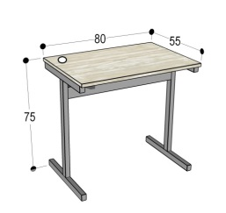
2 | М 2 | Бюро с размери  д.120/ ш.70/в.75 см | Бюро с размери: д. 120/ш. 70/в.75 см  Материал: ЛПДЧ. Дебелина на плота  мин. 25 mm, преден панел - ЛПДЧ 18 mm  с широчина най-малко 300 mm.  Крака с широчина най-малко 500 mm.  Цвят избелен дъб. | 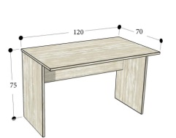
3 | М 3 | Бюро с размери д.140/ш.70/  в.75 см | Бюро с р-ри: д.140/ ш.70/ в.75см.,  Материал: ЛПДЧ. Дебелина на плота  мин. 25 mm, преден панел - ЛПДЧ 18 mm  с широчина най-малко 300 mm.  Крака с широчина най-малко 500 mm. | 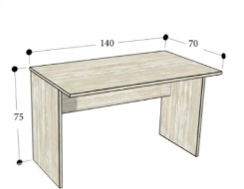
4 | М 4 | Бюро с размери:  д.160/ш.70-80/ в.75;  единично работно място /ъглова конфигурация/ | Единично работно място /ъглова конфигурация/,включваща:  1. бюро с размери: д.160/ш.70-80/в.75см;  Материал: ЛПДЧ. Дебелина на плота  мин. 25 mm, преден панел - ЛПДЧ 18 mm  с широчина най-малко 300 mm.  Крака с широчина най-малко 500 mm.  2.помощно бюро или плот с крак в дясно  с р-ри: 70-80/50-60;  Материал: ЛПДЧ.  Дебелина на плота мин. 25 mm,  3. подвижен/ контейнер с 4 чекмеджета и заключване,  Цвят: избелен дъб | 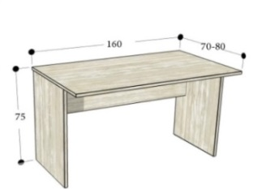  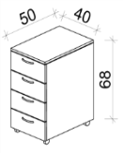  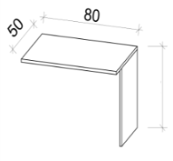
5 | М 5 | Бюро с контейнер с размери :  д.170-180/ ш.60/в.75см | Бюро с р-ри: д.170-180/ ш.60/ в.75см., с контейнер  Материал: ЛПДЧ. Дебелина на плота  мин. 25 mm, преден панел - ЛПДЧ 18 mm  с широчина най-малко 300 mm.  Крака с широчина най-малко 500 mm.  Подвижен контейнер с 4 чекмеджета и заключване.  Цвят избелен дъб. | 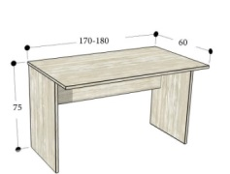  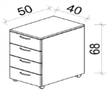
6 | М 8 | Маса холна с размери:  д.60/ш.60/  в.50 см | Маса холна с размери: д.60/ ш.60/ в.50 см  Материал: ЛПДЧ 18mm;  Цвят избелен дъб. | 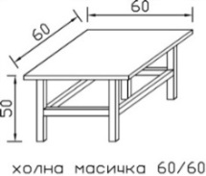
7 | М 9 | Маса холна с размери:  д.70/ ш. 70/  в. 50 см | Маса холна с размери: д.70/ ш.70/ в.50 см  Материал: ЛПДЧ 25mm;  Цвят избелен дъб. | 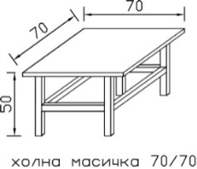
8 | Л 1 | Легло с размери  д. 190/ ш. 90/ в.42 см  с матрак и повдигащ механизъм | Легло с размери: д. 190/ ш. 90/ в.42см.  Материал: ЛПДЧ 18mm;  Цвят избелен дъб.  Корпус, изработен от кантирано ЛПДЧ 18mm с две отделения за съхранение.  Дъно от МДФ 4мм  Повдигащ механизъм тип: Пружинен, закрепен към плоскостите проходно с болт и гайка.  Матрак: тип еднолицев  с размери: 90 х 190 х 20 см  с вградена рамка от материал масив и основа от OSB. Пружинен пакет тип Бонел. Дамаска от износоустойчив текстил. | 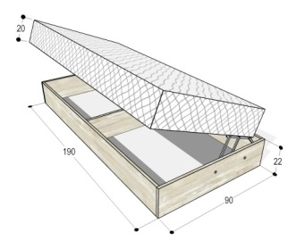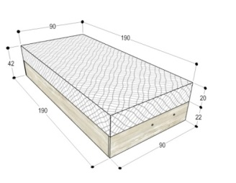
9 | Ш 1.1. | Нощно шкафче ляво с размери:  ш.35/д.42/  в.60 см | Нощно шкафче с р-ри: ш.35/ д.42/ в.60 см Изработено от ЛПДЧ 18 mm, с вратичка и едно междурафтие над вратичката.  Регулируеми крачета h 27mm, без цокъл  Цвят избелен дъб | 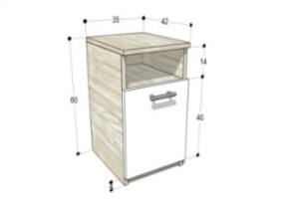
10 | Ш 1.2. | Нощно шкафче дясно с размери:  ш.35/д.42/  в.60 см | Нощно шкафче с р-ри: ш.35/ д.42/ в.60 см Изработено от ЛПДЧ 18 mm, с вратичка и едно междурафтие над вратичката.  Регулируеми крачета h 27mm, без цокъл  Цвят избелен дъб | 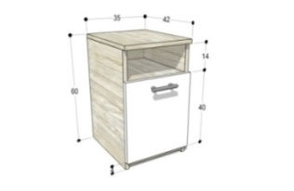
11 | Ш 2 | Нощно шкафче отворено с размери:  ш. 22/д. 40/ в. 75 | Нощно шкафче отворено с р-ри:  ш.22/ д.40/ в.75 см  Изработено от ЛПДЧ 18 mm, с два открити рафта.  Регулируеми крачета h 27mm, без цокъл  Забележка: Да се изработи след вземане на размери от място и след като леглата в помещението са монтирани. | 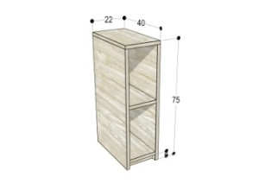
12 | Ш 3 | Шкаф библиотека с размери:  ш.50/д.35/ в.205 см | Шкаф библиотека с габаритни размери:  ш. 50/ д. 35/ в. 205 см  Изработен от ЛПДЧ 18 mm. Захващане на тавана, дъното и гърба за страниците с евровинтове 5/50 или по-големи. Общо 5 междурафтия. Една плътна врата и четири открити междурафтия. С два отвора с розетки за кабели.  Регулируеми крачета min. h 44mm, без цокъл.  Цвят избелен дъб.  Забележка: По проект артикули № Ш 3 и Ш 4 са разположени един до друг във всички помещения. При монтажа да бъдат захванати помежду си с подходящ крепежен елемент. | 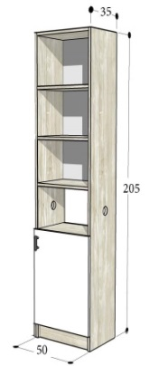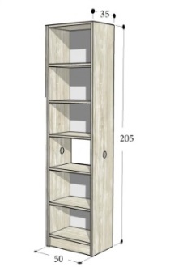
13 | Ш 4 | Шкаф библиотека за телевизор с размери:  ш.80/д. 35/  в. 205 см | Шкаф библиотека с габаритни размери:  ш. 80/ д. 35/ в. 205 см  Изработен от ЛПДЧ 18 mm. Захващане на тавана, дъното и гърба за страниците с евровинтове 5/50 или по-големи. Общо 4 междурафтия. Четири плътни врати и едно открито междурафтие за телевизор. С два отвора с розетки за кабели,  Регулируеми крачета min. h 44mm, без цокъл.  Цвят избелен дъб.  Забележка: По проект артикули № Ш 3 и Ш 4 са разположени един до друг във всички помещения. При монтажа да бъдат захванати помежду си с подходящ крепежен елемент. | 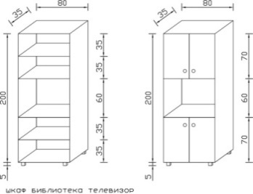
14 | Ш 5 | Гардероб единичен  ш.50/д.48/ в.190 см | Гардероб единичен с габаритни р-ри:  ш. 50/ д.48/ в. 190 см  Изработен от ЛПДЧ 18 мм. Захващане на тавана, дъното и гърба за страниците с евровинтове 5/50 или по-големи. С лост за закачалки, чекмедже и 2 рафта отдолу.  Регулируеми крачета min. h 44mm, без цокъл.  Цвят: избелен дъб | 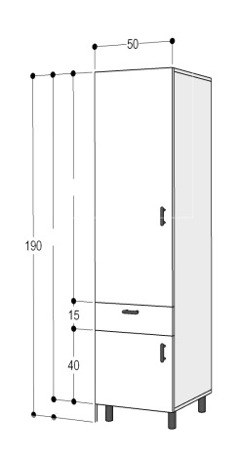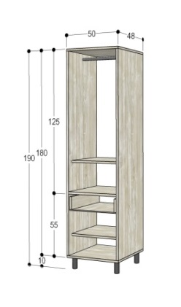
15 | Ш 6 | Гардероб трикрилен с надстройка с размери:  ш.140/ д.50/ в.240 см | Гардероб трикрилен с надстройка с габаритни размери:  ш.140/ д.50/ в.240 см  Изработен от ЛПДЧ 18 мм. Захващане на тавана, дъното и гърба за страниците с евровинтове 5/50 или по-големи.  Средното крило на гардероба в частта под надстройката е открито с 2 рафта и врата отдолу.  Двете странични крила са с ширина по  50 см. Разпределението на вратите, рафтове, лостове за закачалки, както и чекмеджета е показано на схемите в колона № 7.  От външната страна на едната врата по цялата й дължина е монтирано огледало с фасет.  Регулируеми крачета min. h 44mm, без цокъл.  Цвят: избелен дъб | 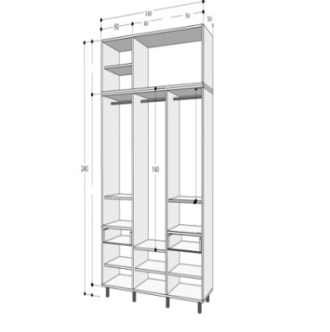  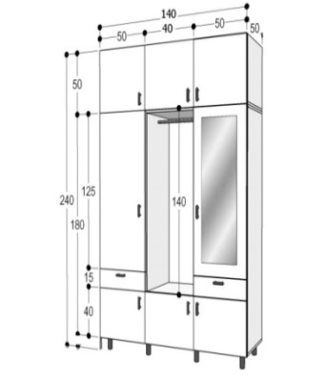
16 | Ш 8 | Офис шкаф с размери:  ш. 80/ д. 35/  в. 180-200 см | Офис шкаф с размери:  ш. 80/ д. 35/ в. 180-200 см с 4 плътни врати и 1 открит рафт.  Изработен от ЛПДЧ 18 мм. Захващане на тавана, дъното и гърба за страниците с евровинтове 5/50 или по-големи.  Регулируеми крачета min. h 44mm, без цокъл.  Цвят: избелен дъб  Забележка: Артикули Ш 8 и Ш 10 да бъдат с еднаква височина. | 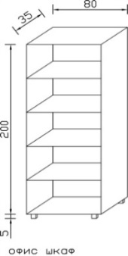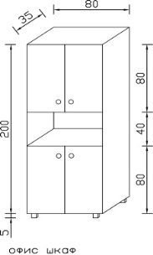
17 | Ш 10 | Офис шкаф гардероб с размери:  ш. 80/ д. 35/ в. 180-200 см | Офис шкаф гардероб с габаритни размери:  ш. 80/д. 35/ в. 180-200 см  Изработен от ЛПДЧ 18 мм. Захващане на тавана, дъното и гърба за страниците с евровинтове 5/50 или по-големи. Две крила с по 5 междурафтия. Възможност за регулиране във височина между рафтовете.  Регулируеми крачета min. h 44mm, без цокъл.  Цвят: избелен дъб  Забележка: Артикули Ш 8 и Ш 10 да бъдат с еднаква височина. | 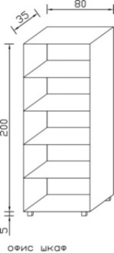
18 | Ш 11 | Шкаф за телевизор 112/42/55 см | Шкаф за телевизор с р-ри:  д.112/ ш. 42/ в.55 см.  Изработен от ЛПДЧ 18mm, с две плътни врати и 1 междурафтие над вратите.  Цвят избелен дъб. | 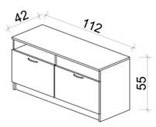
19 | К 1 | Кухня етажна | Кухнята е комплект – горен и долен ред, изработена от ЛПДЧ 18 mm, с изключение на гърба, цокъла и вратичките, които могат да бъдат от ЛПДЧ 16 mm. Захващане на тавана, дъното и гърба за страниците с евровинтове 5/50 или по-големи.  Материалът за долният ред шкафове е водоустойчиво ЛПДЧ. Декоративен гръб между горните и долните шкафове: водоустойчив МDF с цвета на термоплота дебелина min. 8mm, с отвори съответстващи на съществуващите ел. контакти.  Гърбовете с цвят като на шкафовете  Кухнята включва:  Долен ред шкафове :  височина 90см. и дълбочина 60см. и обща дължина 160см, включващ:  1. шкаф 40см. с една врата и две междурафтия - 1 брой;  2. шкаф 60см. с една врата, с вградена мивка, без гръб, за да се осигури свързване с канализацията- 1 брой;  - кухненска мивка инокс с корито 340mm x 400mm x 165mm (размерите са минимални) със сифон, с отвор за стояща батерия  - монтирана стояща смесителна батерия.  3. шкаф 60см. с една врата и две междурафтия – 1 брой;  Термоплот, водоустойчив, непрекъснат с дебелина 36- 40 mm, цвят тъмно сив.  Долния ред шкафове да са с монтирани: регулируеми крачета, алуминиев цокъл и водобранна лайсна между термоплота и декоративния гръб.  Горен ред шкафове, включващ:  1. горен шкаф с дължина 100см, височина 60см., дълбочина 30 см. с две врати и едно междурафтие - 1 брой; В горната част по цялата дължина на шкафа преминава изходяща тръба Ф 100 мм от вграден абсорбатор  2. горен шкаф с дължина 60см, височина 40см., дълбочина 30 см. с една врата и вграден телескопичен абсорбатор и изходяща тръба  Ф 100мм  Мин.характеристики на вграден телескопичен абсорбатор:  • Капацитет на абсорбиране (m3/h): 417  • Осветление: 2x20W  • Мощност на мотора (W): 190  • Размери (В/Ш/Д) (мм): (40-135)/600/285  • Управление: Механично  • Филтър: Алуминиев  • Други: Две нива на мощност;Ниво на шум 70 LWA, Цвят - инокс  Цвят ЛПДЧ: избелен дъб  Изработването включва монтаж, включително свързване към съответните инсталационни мрежи – ЕЛ, ВК, ОВК. Ел. контактите по стените да се вградят в декоративния гръб.  Забележка: Задължително вземане на размери от място преди подаване на офертата и съответно изработване на кухнята. | 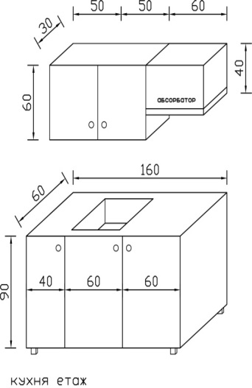
20 | К 2 | Кухня апартамент | Кухнята е комплект – горен и долен ред, изработена от ЛПДЧ 18 mm, с изключение на гърба, цокъла и вратичките, които могат да бъдат от ЛПДЧ 16 mm. Захващане на тавана, дъното и гърба за страниците с евровинтове 5/50 или по-големи.  Материалът за долният ред шкафове е водоустойчиво ЛПДЧ. Декоративен гръб между горните и долните шкафове: водоустойчив МDF с цвета на термоплота дебелина min. 8mm, с отвори съответстващи на съществуващите ел. контакти.  Гърбовете с цвят като на шкафовете.  Кухнята включва:  Долен ред с височина 90см. и дълбочина 60см. и обща дължина 150см, включващ:  1. шкаф 90см. с две врати с вградена мивка, без гръб, за да се осигури достъп до намиращия се на стената ревизионен отвор - 1 брой;  2. шкаф 60см. с една врата и две междурафтия – 1 брой;  - кухненска мивка инокс с корито 340mm x 400mm x 165mm (размерите са минимални) със сифон, със отвор за стояща батерия.  - монтирана стояща смесителна батерия.  Да се вземе предвид, че изводите за чиста и мръсна вода са в ляво на стената, лявата страница на шкаф 1 – 90см.  Термоплот, водоустойчив, непрекъснат с дебелина 36- 40 mm, цвят тъмно сив.  Долния ред шкафове да са с монтирани: регулируеми крачета, алуминиев цокъл и водобранна лайсна между термоплота и декоративния гръб.  Горен ред с височина 70см. и дълбочина 30см, включващ:  1. горен шкаф 90см. с две врати и едно междурафтие - 1 брой;  2. горен шкаф 60см. с една врата и вграден телескопичен абсорбатор и изходяща тръба 100мм  Мин.характеристики на вграден телескопичен абсорбатор:  • Капацитет на абсорбиране (m3/h): 417  • Осветление: 2x20W  • Мощност на мотора (W): 190  • Размери (В/Ш/Д) (мм): (40-135)/600/285  • Управление: Механично  • Филтър: Алуминиев  • Други: Две нива на мощност;Ниво на шум 70 LWA, Цвят - инокс  Цвят ЛПДЧ: избелен дъб  Изработването включва монтаж, включително свързване към съответните инсталационни мрежи – ЕЛ, ВК, ОВК. Ел. контактите по стените да се вградят в декоративния гръб.  Забележка: Задължително вземане на размери от място преди подаване на офертата и съответно изработване на кухнята. | 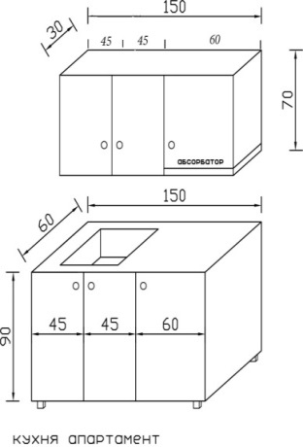
21 | К 3 | Кухня кетъринг | Кухнята е комплект – горен и долен ред, изработена от ЛПДЧ 18 mm, с изключение на гърба, цокъла и вратичките, които могат да бъдат от ЛПДЧ 16 mm. Захващане на тавана, дъното и гърба за страниците с евровинтове 5/50 или по-големи.  Материалът за долният ред шкафове е водоустойчиво ЛПДЧ. Декоративен гръб между горните и долните шкафове: водоустойчив МDF с цвета на термоплота дебелина min. 8mm, с отвори съответстващи на съществуващите ел. контакти.  Гърбовете с цвят като на шкафовете  Кухнята включва:  Долен ред с височина 90см. и дълбочина 60см. и обща дължина 150см, включващ:  1. шкаф 60см. с една врата и две междурафтия - 1 брой;  2. шкаф 90см. с две врати с вградена мивка - 1 брой;  - кухненска мивка инокс с корито 340mm x 400mm x 165mm (размерите са минимални) със сифон и отвор за стояща батерия.  - монтирана стояща смесителна батерия.  Термоплот, водоустойчив, непрекъснат с дебелина 36- 40 mm, цвят тъмно сив.  Долния ред шкафове да са с монтирани: регулируеми крачета, алуминиев цокъл и водобранна лайсна между термоплота и декоративния гръб.  Горен ред, включващ:  1. горен шкаф с дължина 90 см., височина 70см. и дълбочина 30см с две врати и едно междурафтие - 1 брой;  Забележка: Задължително вземане на размери от място преди подаване на офертата и съответно изработване на кухнята. | 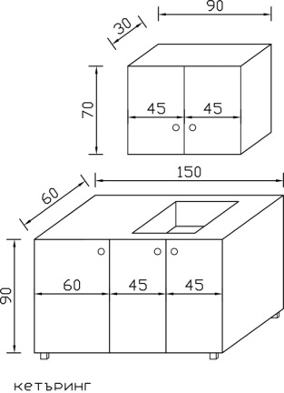
22 | К 4 | Шкаф за мивка | Шкаф за мивка с две врати с габаритни  р-ри: д. 80/ш. 60/в. см и височина колкото на артикули Ш 8 и Ш10, включващ:  Долна част  Материал: водоустойчив ЛПДЧ 18mm, с изключение на гърба, цокъла и вратичките, които могат да бъдат от ЛПДЧ 16 mm (ЛПДЧ 18 mm, допустимо). Захващане на дъното и гърба за страниците с евровинтове 5/50 или по-големи. Мивка алпака без отцедник, с ориентировъчни размери: 450x400x190 mm (допустими отклонения 50 mm) която се монтира върху водоустойчив термоплот с дебелина 36-40 mm.  Вратите на шкафа – 2бр. покриват около 20 mm от предния ръб на термополота (вместо плотът да се издава над тях). !!! Страничните видими кантове на термоплота са кантирани с цвят като този на ЛПДЧ.  Върху термоустойчивия плот стъпва Шкаф- гардероб за мивка. Обща височина заедно на двата шкафа 200 см.  Цвят ЛПДЧ :избелен дъб.  Цвят на термоустойчив плот: тъмно сив  Забележка: Задължително вземане на размери от място преди подаване на офертата и съответно изработване на шкафа. | 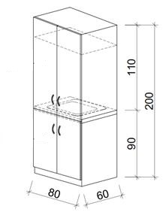
23 | Н 1 -  този код не е обозна  чен в инвест. проект | Облицовка за стените в стаите | Стените на всички стаи в общежитието (общо 68 броя), в които по проект е предвидено да са разположени легла да се облицоват с кантирано ЛПДЧ с дебелина 8-10mm и височина около 75 см. определена от разстоянието между долния ръб на подпрозоречната пола и горния ръб на подовия перваз. Облицовката на стените да служи като табли за разположените в съответната стая легла.  Облицовката да се монтира, следвайки очертанията на помещението, като се облицоват всички съществуващи чупки по стените в зоните на леглата.  На местата, където се образуват кухи обеми от чупки по стените и монтирани легла между стената и леглото да се монтират декоративни капаци/бленди.  Горния ръб на монтираната ламперия да тангира с долния ръб на подпрозоречните поли в стаите.  ВАЖНО: Стените в помещенията са изпълнени от тухли тип „четворки“ с дебелина 12 см. с варова мазилка от двете страни. Някои участъци от стените са гипсокартон на конструкция. За монтажа на облицовката да се предвидят подходящи крепежни елементи и начин на монтаж, така че облицовката да е монтирана здраво за стената.  Цвят ЛПДЧ :избелен дъб.  Забележка: Задължително вземане на размери от място преди подаване на офертата и съответно изработване и монтаж на облицовката.
24 | Н 2 –  този код не е обозна  чен в инвест. проект | Полица, с размери:  д.120/ш.12/ в.17см | Изработена от ЛПДЧ 18 mm, в Г-образна форма с монтирана метална тръба за закачане на различни принадлаежности. Полицата се монтира на стената над всяко легло на подходяща височина от пода и възможно най-близо до ел. контакт.  Цвят избелен дъб. | 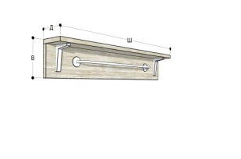
25 | Н 3 –  този код не е обозна  чен в инвест. проект | Полица, с размери:  д. 150/ ш. 12/  в. 17см | Изработена от ЛПДЧ 18 mm, в Г-образна форма с монтирана метална тръба за закачане на различни принадлаежности. Полицата се монтира на стената над артикули М 1 (Маса ученическа) в помещенията, където масите са разположени до стената на подходяща височина.  Цвят избелен дъб. | 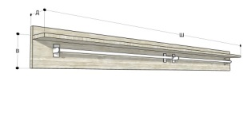

Информирани сме, че размерите, посочени от Възложителя в колона № 5 с примерна визуализация/схема на артикулите са ориентировъчни, и че задължително трябва да предложим артикули, които да отговарят на описанието дадено от Възложителя в колона № 4 Технически характеристики.

Таблицата за техническо съответствие по артикули се подписва и подпечатва на всяка страница.

 | Дата: .................. |  | ИМЕ И ФАМИЛИЯ: ____________________
 |  |  | Подпис и печат[1]: ________________________
 | [1] Образецът се подписва от законния представител на участника, или от надлежно упълномощено лице.

